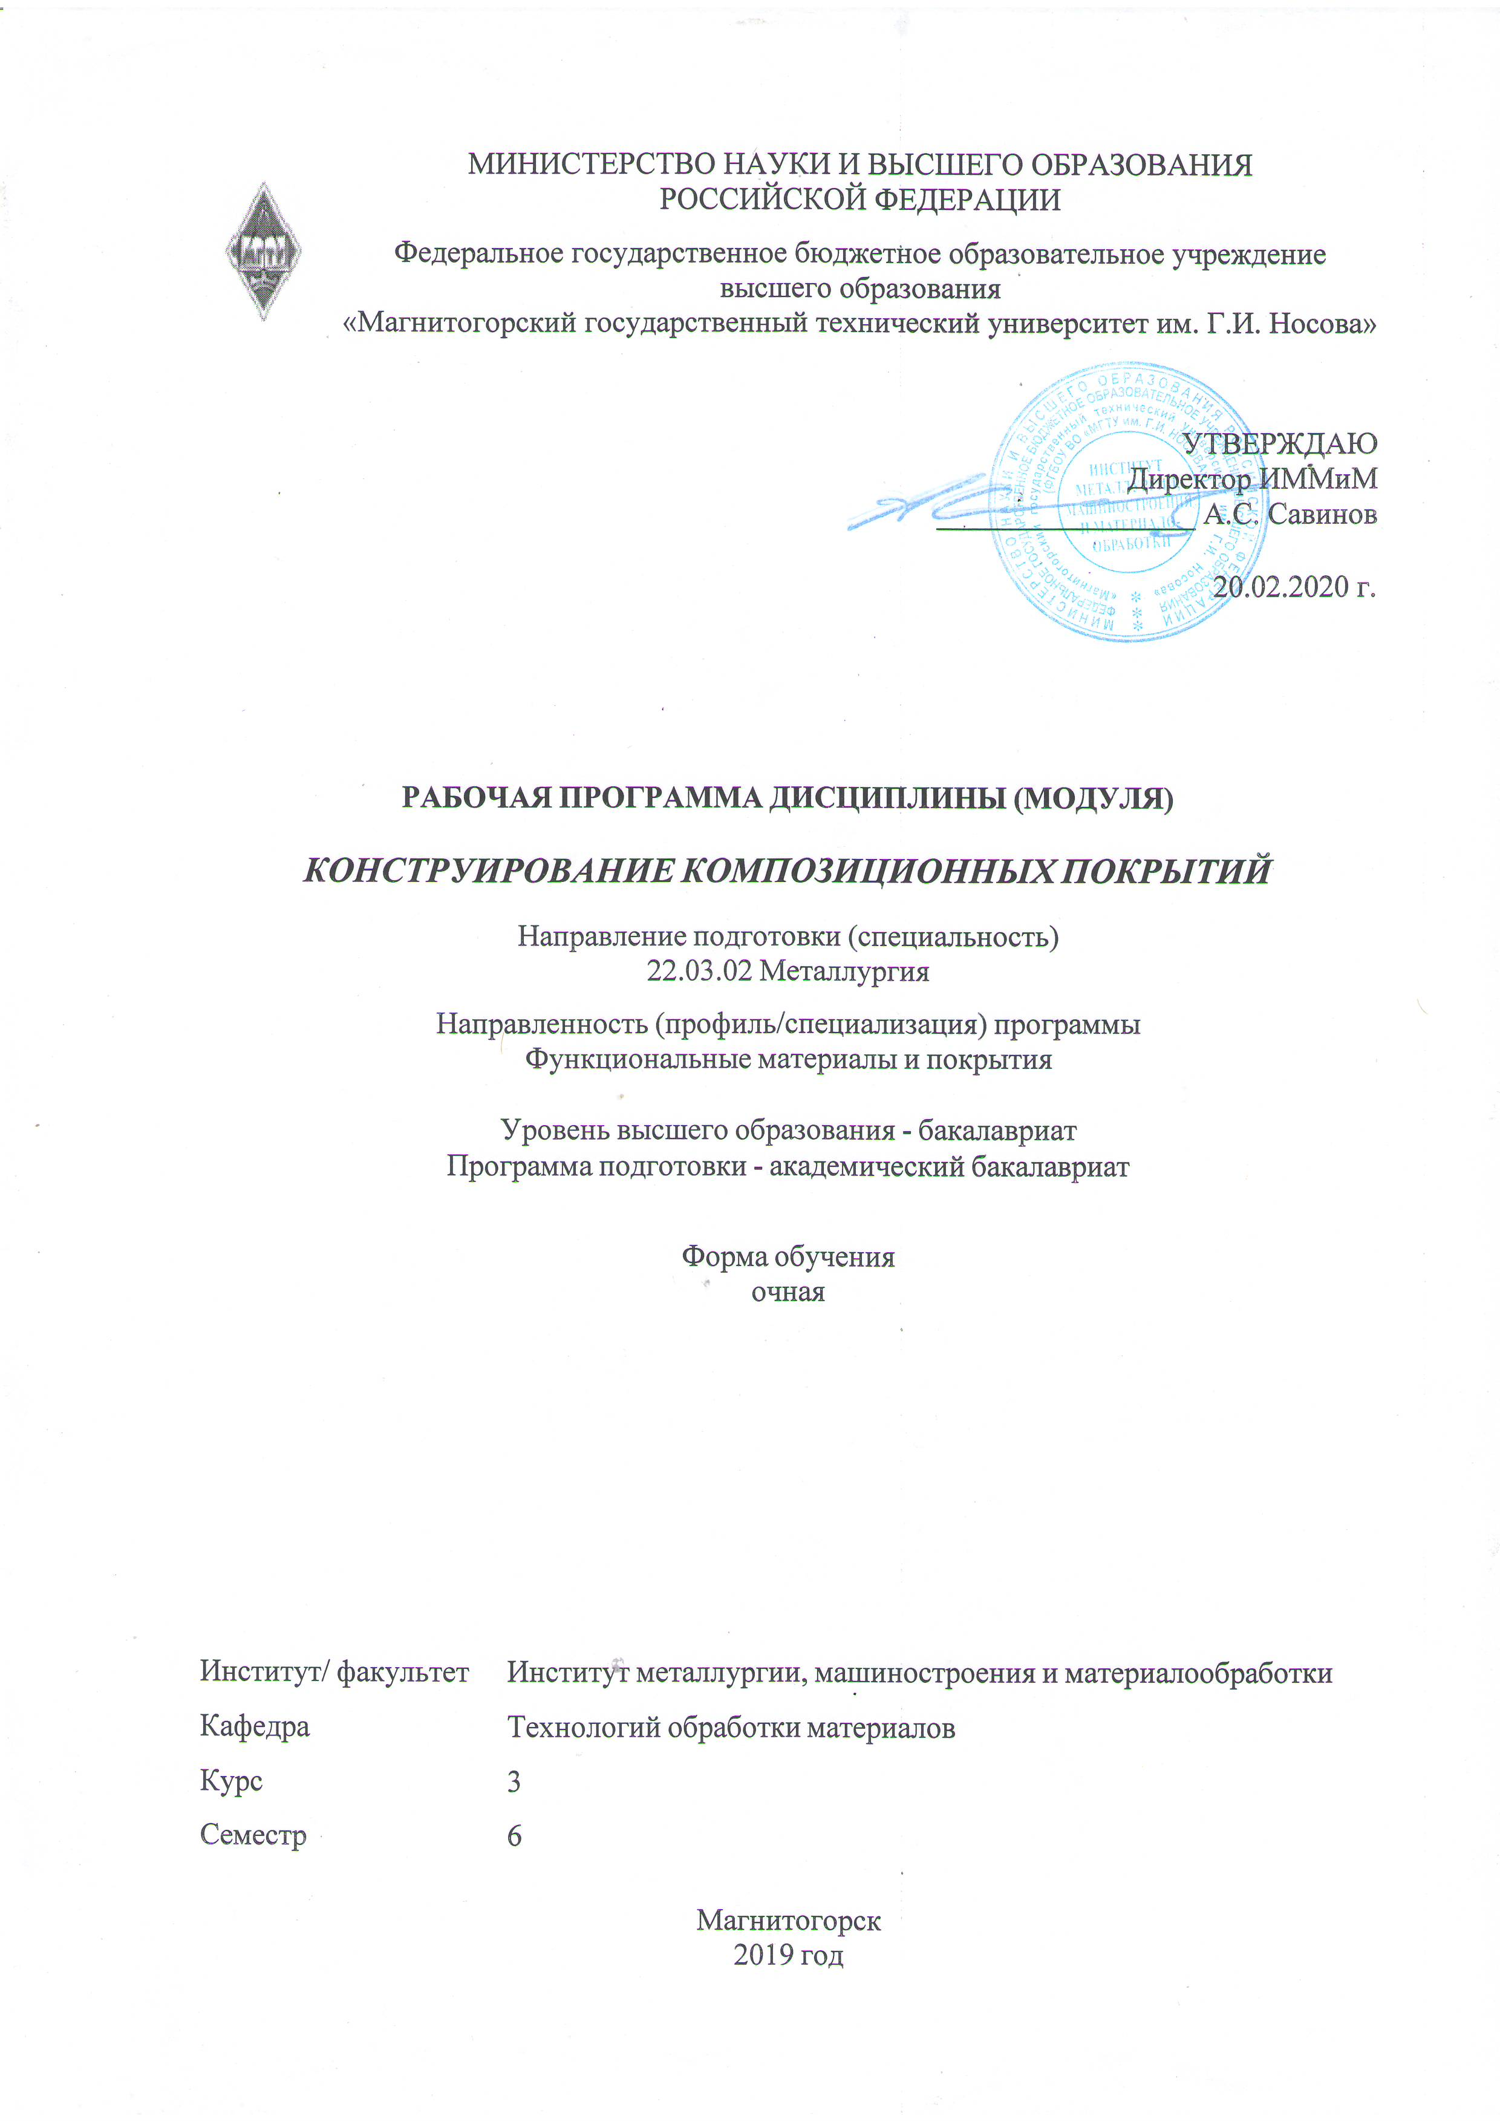

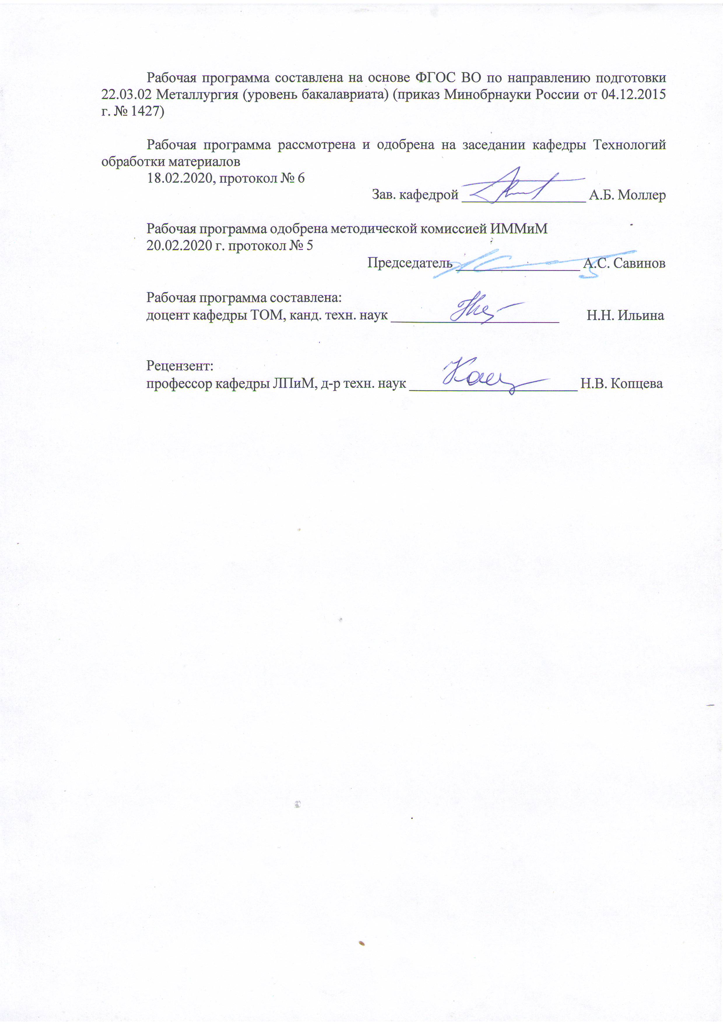

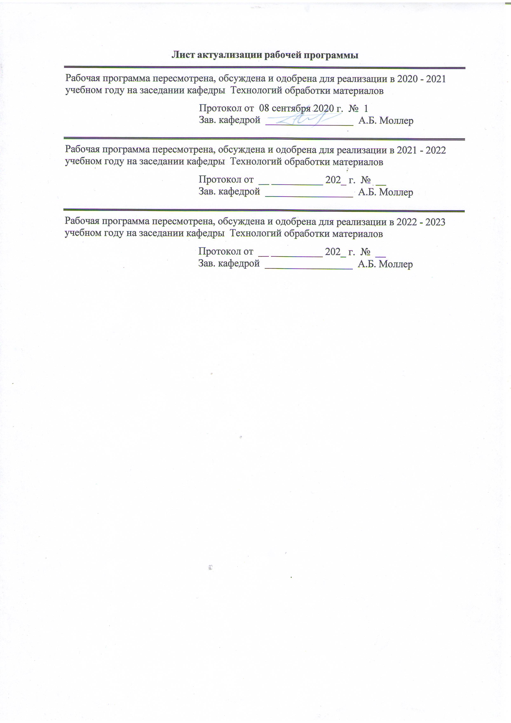

|  |  |
| --- | --- |
| **1** **Цели** **освоения** **дисциплины** **(модуля)** | |
| развитие у студентов личностных качеств, а также формирование профессиональной компетенции в соответствии с требованиями ФГОС ВО по направлению подготовки 22.03.02 Металлургия. | |
|  |  |
| **2** **Место** **дисциплины** **(модуля)** **в** **структуре** **образовательной** **программы** | |
| Дисциплина Конструирование композиционных покрытий входит в вариативную часть учебного плана образовательной программы.  Для изучения дисциплины необходимы знания (умения, владения), сформированные в результате изучения дисциплин/ практик: | |
| Учебная - практика по получению первичных профессиональных умений и навыков, в том числе первичных умений и навыков научно-исследовательской деятельности | |
| Введение в специальность | |
| Введение в направление | |
| Материаловедение | |
| Виды и свойства покрытий | |
| Знания (умения, владения), полученные при изучении данной дисциплины будут необходимы для изучения дисциплин/практик: | |
| Компьютерное моделирование композиционных материалов | |
| Компьютерное моделирование функциональных материалов | |
| Производственная - практика по получению профессиональных умений и опыта профессиональной деятельности | |
| Материаловедение и технология композиционных материалов | |
| Подготовка к защите и защита выпускной квалификационной работы | |
| Подготовка к сдаче и сдача государственного экзамена | |
| Системы управления технологическими процессами | |
|  |  |
| **3** **Компетенции** **обучающегося,** **формируемые** **в** **результате** **освоения**  **дисциплины** **(модуля)** **и** **планируемые** **результаты** **обучения** | |
| В результате освоения дисциплины (модуля) «Конструирование композиционных покрытий» обучающийся должен обладать следующими компетенциями: | |
| Структурный  элемент  компетенции | Планируемые результаты обучения |
| ПК-12 способностью осуществлять выбор материалов для изделий различного назначения с учетом эксплуатационных требований и охраны окружающей среды | |
| Знать | – теоретические закономерности контактирования и взаимодействия модифицированных поверхностей при разработке конструкций покрытий;  – основные принципы и закономерности конструирования покрытий;  – характеристики напряженно-деформированного состояния поверхностного слоя при различных условиях контактирования и взаимодействия материалов для изделий с учетом эксплуатационных требований и охраны окружающей среды |
| Уметь | – проводить анализ эксплуатационных условий работы деталей и инструмента, изыскивать резервы снижения уровня эксплуатационных воздействий в покрытиях на основе моделирования напряженно-деформированного состояния, выбора конструкции и материала поверхностного слоя |
| Владеть | – практическими навыками использования знаний особенностей композиционных материалов при изучении других дисциплин;  - профессиональным языком в предметной области композиционных материалов;  - способами совершенствования профессиональных знаний и умений путем использования возможностей информационной среды, учебной и научной литературы;  – основными методами исследования структуры и свойств композиционных материалов с применением современного исследовательского оборудования;  - навыками и методиками обобщения результатов решения, экспериментальной деятельности в области технологий производства композиционных материалов |

|  |  |  |  |  |  |  |  |  |  |
| --- | --- | --- | --- | --- | --- | --- | --- | --- | --- |
|  | **4.** **Структура,** **объём** **и** **содержание** **дисциплины** **(модуля)** | | | | | | | | |
| Общая трудоемкость дисциплины составляет 5 зачетных единиц 180 акад. часов, в том числе:  – контактная работа – 73 акад. часов:  – аудиторная – 68 акад. часов;  – внеаудиторная – 5 акад. часов  – самостоятельная работа – 71,3 акад. часов;  – подготовка к экзамену – 35,7 акад. часа  Форма аттестации - курсовая работа, экзамен | | | | | | | | | |
|  |  |  |  |  |  |  |  |  |  |
| Раздел/ тема  дисциплины | | Семестр | Аудиторная  контактная работа  (в акад. часах) | | | Самостоятельная работа студента | Вид самостоятельной  работы | Форма текущего контроля успеваемости и  промежуточной аттестации | Код компетенции |
| Лек. | лаб.  зан. | практ. зан. |
| 1. 1 | | |  | | | | | | |
| 1.1 Физико-химические факторы, определяющие процессы образования композиционных покрытий | | 6 | 6 |  | 8/2И | 10 | Написание и оформление курсовой работы | Курсовая работа | ПК-12 |
| 1.2 Адгезионные и когезионные процессы взаимодействия при формировании композиционных покрытий | | 6 |  | 8/8И | 14 | Подготовка к контрольной работе № 1. Общие вопросы соединения двух твердых фаз | Контрольная работа № 1 | ПК-12 |
| 1.3 Внутренние напряжения в композиционных покрытиях. Способы оценки. Методы управления | | 8 |  | 6 | 16 | Подготовка к контрольной работе № 2. Внутренние напряжения в покрытии | Контрольная работа № 2 | ПК-12 |
| 1.4 Математическое моделирование процессов формирования и прогнозирования свойств композиционных покрытий | | 8 |  | 8 | 20 | Подготовка к контрольной работе № 3. Принципы построения структурно- функциональной схемы получения покрытия | Контрольная работа № 3 | ПК-12 |
| 1.5 Области применения композиционных покрытий | | 6 |  | 4/4И | 11,3 | Подготовка и оформление курсовой работы | Сдача и защита курсовой работы | ПК-12 |
| Итого по разделу | | | 34 |  | 34/14И | 71,3 |  |  |  |
| Итого за семестр | | | 34 |  | 34/14И | 71,3 |  | экзамен,кр |  |
| Итого по дисциплине | | | 34 |  | 34/14И | 71,3 |  | курсовая работа, экзамен | ПК-12 |

|  |
| --- |
| **5** **Образовательные** **технологии** |
|  |
| Для реализации предусмотренных видов учебной работы в качестве образователь-ных технологий в преподавании дисциплины используются традиционная и компетентностно-модульная технологии.  Передача необходимых теоретических знаний и формирование основных представ-лений происходит на лекциях с использованием мультимедийного оборудования (компьютер, интерактивная доска, проектор, документ-камера).  При проведении практических занятий предполагается использование технологии коллективного взаимообучения (парная работа трех видов: статическая пара, динамическая пара, вариационная пара).  Самостоятельная работа студентов направлена на закрепление теоретического материала, изложенного преподавателем, на проработку тем, отведенных на самостоятельное изучение, на подготовку к практическим и лабораторным занятиям, написание реферата, подготовку к промежуточным зачетам, к контрольной работе, выполнение курсовой работы и подготовку к экзамену.  В ходе занятий предполагается использование инновационного метода активного и интерактивного обучения студентов, включающего в себя:  – самостоятельную поисковую деятельность в решении учебных проблем, направляемую преподавателем;  – самостоятельное решение проблем студентами под контролем преподавателя.  Реализация инновационных методов обучения возможна с использованием следующих приемов:  – инструктаж студентов по составлению таблиц, схем, графиков с проведением последующего их анализа;  – применение рекомендаций по составлению тезисов и конспектов по прочитанному материалу;  – раскрытие преподавателем причин и характера неудач, встречающихся при решении проблем;  – демонстрация альтернативных подходов к решению конкретной проблемы;  – анализ полученных результатов и отыскание границ их применимости;  – использование заданий для самостоятельной работы с избыточными данными;  – самостоятельное составление студентами нестандартных задач и др. |
|  |
| **6** **Учебно-методическое** **обеспечение** **самостоятельной** **работы** **обучающихся** |
| Представлено в приложении 1. |
|  |
| **7** **Оценочные** **средства** **для** **проведения** **промежуточной** **аттестации** |
| Представлены в приложении 2. |
|  |
| **8** **Учебно-методическое** **и** **информационное** **обеспечение** **дисциплины** **(модуля)** |
| **а)** **Основная** **литература:** |
| 1. Сосенушкин, Е. Н. Технологические процессы и инструменты для изготовления деталей из пластмасс, резиновых смесей, порошковых и композиционных материалов : учебное пособие / Е. Н. Сосенушкин. — Санкт-Петербург : Лань, 2018. — 300 с. — ISBN 978-5-8114-3011-6. — Текст : электронный // Лань : электронно-библиотечная система. — URL: <https://e.lanbook.com/book/107289>.   2. Адаскин, А. М. Материаловедение и технология металлических, неметаллических и композиционных материалов : учебник / A.M. Адаскин, А.Н. Красновский. — Москва : ФОРУМ : ИНФРА-М, 2019. — 400 с. — (Высшее образование: Бакалавриат). - ISBN 978-5-16-104328-8. - Текст : электронный. - URL: <https://new.znanium.com/catalog/product/982105>. |

|  |  |  |  |  |
| --- | --- | --- | --- | --- |
|  | | | | |
|  |  |  |  |  |
| **б)** **Дополнительная** **литература:** | | | | |
| 1. Рогачев, С. О. Металлические композиционные и гибридные материалы. Гибридные наноструктурные материалы : учебное пособие / С. О. Рогачев, В. А. Белов. — Москва : МИСИС, 2018. — 74 с. — ISBN 978-5-906953-92-6. — Текст : электронный // Лань : электронно-библиотечная система. — URL: <https://e.lanbook.com/book/115266>.  2. Шуваева, Е. А. Материаловедение. Неметаллические и композиционные мате-риалы. Курс лекций : учебное пособие / Е. А. Шуваева, А. С. Перминов. — Москва : МИ-СИС, 2013. — 77 с. — ISBN 978-5-87623-686-9. — Текст : электронный // Лань : электрон-но-библиотечная система. — URL: <https://e.lanbook.com/book/47490>.  3. Ильин, А. А. Покрытия различного назначения для металлических материалов : учеб. пособие / А.А. Ильин, Г.Б. Строганов, С.В. Скворцова. - М. : Альфа'М : ИНФРА'М, 2019. - 144 с. - (Современные технологии : Магистратура). - ISBN . - Текст : электронный. - URL: <https://new.znanium.com/catalog/document?id=355252>.  4. Штремель, М. А. Материаловедение: неметаллические и композиционные мате-риалы : учебное пособие / М. А. Штремель, М. Ю. Беломытцев. — Москва : МИСИС, 2013. — 77 с. — ISBN 978-5-87623-686-9. — Текст : электронный // Лань : электронно-библиотечная система. — URL: <https://e.lanbook.com/book/117282>. | | | | |
|  |  |  |  |  |
| **в)** **Методические** **указания:** | | | | |
| 1. Исследование реологических свойств политетрафторэтилена: Метод. указ. / Гун Г.С., Чукин М.В., Барышников М.П., Анцупов А.В. – Магнитогорск: МГТУ, 2003. – 14 с.  2. Плотность и пористость изделий из некомпактных материалов: Метод. указ. / Ильина Н.Н. – Магнитогорск: МГТУ, 2003. – 5 с. | | | | |
|  |  |  |  |  |
| **г)** **Программное** **обеспечение** **и** **Интернет-ресурсы:** | | | | |
|  | | | | |
|
|  |  |  |  |  |
| **Программное** **обеспечение** | | | | |
|  | Наименование ПО | № договора | Срок действия лицензии |  |
|  | MS Windows 7 Professional(для классов) | Д-1227-18 от 08.10.2018 | 11.10.2021 |  |
|  | MS Office 2007 Professional | № 135 от 17.09.2007 | бессрочно |  |
|  | FAR Manager | Свободное распределение | бессрочно |  |
|  | 7Zip | свободно распространяемое ПО | бессрочно |  |
|  |  |  |  |  |
| **Профессиональные** **базы** **данных** **и** **информационные** **справочные** **системы** | | | | |
|  | Название курса | | Ссылка |  |
|  | Национальная информационно-аналитическая система – Российский индекс научного цитирования (РИНЦ) | | URL: <https://elibrary.ru/project_risc.asp> |  |

|  |  |  |  |
| --- | --- | --- | --- |
|  | Поисковая система Академия Google (Google Scholar) | URL: <https://scholar.google.ru/> |  |
|  | Информационная система - Единое окно доступа к информационным ресурсам | URL: <http://window.edu.ru/> |  |
|  | Федеральное государственное бюджетное учреждение «Федеральный институт промышленной собственности» | URL: <http://www1.fips.ru/> |  |
| **9** **Материально-техническое** **обеспечение** **дисциплины** **(модуля)** | | | |
|  |  |  |  |
| Материально-техническое обеспечение дисциплины включает: | | | |
| 1. Учебная аудитория для проведения занятий лекционного типа оснащена:  - техническими средствами обучения, служащими для представления учебной информации большой аудитории: мультимедийными средства хранения, передачи и представления учебной информации;  - специализированной мебелью.  2. Учебная аудитория для проведения практических занятий оснащена:  - техническими средствами обучения, служащими для представления учебной информации большой аудитории: мультимедийными средства хранения, передачи и представления учебной информации;  - специализированной мебелью.  3. Учебная аудитория для групповых и индивидуальных консультаций, текущего контроля и промежуточной аттестации оснащена:  - компьютерной техникой с пакетом MS Office, с подключением к сети «Интернет» и с доступом в электронную информационно-образовательную среду университета;  - специализированной мебелью.  4. Помещение для самостоятельной работы оснащено:  - компьютерной техникой с пакетом MS Office, с подключением к сети «Интернет» и с доступом в электронную информационно-образовательную среду университета;  - специализированной мебелью.  5. Помещение для хранения и профилактического обслуживания учебного оборудования оснащено:  - специализированной мебелью: стеллажами для хранения учебного оборудования;  -инструментами для ремонта учебного оборудования;  - шкафами для хранения учебно-методической документации и материалов.  6. Учебная аудитория для выполнения курсовых проектов (работ) оснащена:  - компьютерной техникой с пакетом MS Office, с подключением к сети «Интернет» и с доступом в электронную информационно-образовательную среду университета;  - специализированной мебелью. | | | |
|

Приложение 1

# 6 Учебно-методическое обеспечение самостоятельной работы обучающихся

Контрольная работа № 1. «Общие вопросы соединения двух твердых фаз»:

Адгезия, прилипание, контактное соединение, сцепление, когезия: определение понятий. Теоретические критерии адгезии и контактной активности металлов: термодинамический, энергетический, электрохимический, электронно-структурный, электростатический критерии. Пути повышения адгезии и прочности контактного соединения: тесное сближение соприкасающихся фаз, возникновение химических связей между покрытием и основой, увеличение истинной площади поверхности раздела.

Сцепление как результат образования промежуточных слоев. Диффузионно-химическое взаимодействие. Растворение и физическое смешивание. Адсорбционно-физическое отложение. Механическое взаимопроникновение.

Контрольная работа № 2. «Внутренние напряжения в покрытии».

Пути их снижения.Механизм формирования остаточных напряжений при наращивании покрытий. Классификация остаточных напряжений. Влияние остаточных напряжений на прочность покрытия. Способы снижения остаточных напряжений в покрытиях: согласование свойств основы и покрытия, регулирование толщины покрытия, увеличение радиуса кривизны поверхности, формирование между покрытием и основой промежуточного слоя с согласованными свойствами, управление структурой покрытия

Контрольная работа № 3. «Принципы построения структурно-функциональной схемы получения покрытия».

Управляющие факторы, влияющие на процесс формирования композиционного покрытия. Факторы, определяющие функциональные свойства композиционного покрытия. Оптимизация функциональных свойств композиционных покрытий.

## *Примерный перечень тем курсовых работ:*

1. Получение покрытий из парогазовой фазы;
2. Образование покрытий конденсацией;
3. Осаждение продуктов химических реакций;
4. Условия осаждения продуктов реакций и прямого взаимодействия газов и паров с подложкой;
5. Сорбция материалов;
6. Массоперенос при испарении, конденсации и сорбции;
7. Особенности формирования покрытий из жидких и твердожидких систем;
8. Формирование покрытий из расплавов и полурасплавов, твердых дисперсных систем;
9. Физико-химическая устойчивость покрытий;
10. Процессы на границе «твердое вещество – покрытие»;
11. Воздействие внешней среды на покрытие;
12. Термомеханическая устойчивость покрытий;
13. Температурное перерождение структуры;
14. Сопротивление термомеханическим воздействиям;
15. Сопротивление покрытий физическому проникновению газов и жидкостей.

Курсовая работа выполняется обучающимся самостоятельно в соответствии с заданием, выданным преподавателем. Исходные данные и методические указания представлены на образовательном портале.

При выполнении курсовой работы обучающийся должен определить основные технологические параметры конструирования композиционного покрытия .

Курсовая работа должна быть оформлена в соответствии с СМК-О-СМГТУ-42-09 «Курсовой проект (работа): структура, содержание, общие правила выполнения и оформления».

Приложение 2

# 7 Оценочные средства для проведения промежуточной аттестации

**а) Планируемые результаты обучения и оценочные средства для проведения промежуточной аттестации:**

| Структурный элемент  компетенции | Планируемые результаты обучения | Оценочные средства |
| --- | --- | --- |
| **ПК-12** – **способностью осуществлять выбор материалов для изделий различного назначения с учетом эксплуатационных требований и охраны окружающей среды** | | |
| Знать | * теоретические закономерности контактирования и взаимодействия модифицированных поверхностей при разработке конструкций покрытий; * основные принципы и закономерности конструирования покрытий; * характеристики напряженно-деформированного состояния поверхностного слоя при различных условиях контактирования и взаимодействия материалов для изделий с учетом эксплуатационных требований и охраны окружающей среды | **Вопросы для подготовки к экзамену:**   1. Основные понятия конструирования покрытий. 2. Получение покрытий из парогазовой фазы. Испарение и распыление исходного материала. 3. Получение покрытий из парогазовой фазы. Соударение потока атомов с поверхностью. Процесс образования покрытия. 4. Осаждение продуктов химических реакций. 5. Роль диффузионных процессов при наращивании покрытий. 6. Получение покрытий из жидких и твердо-жидких систем. 7. Получение покрытий из расплавов и полурасплавов. 8. Получение покрытий из твердых дисперсных систем. 9. Первичные и вторичные процессы, протекающие при нанесении по­крытий. 10. Теоретические критерии адгезии и контактной активности металлов. |
| Уметь | * проводить анализ эксплуатационных условий работы деталей и инструмента, изыскивать резервы снижения уровня эксплуатационных воздействий в покрытиях на основе моделирования напряженно-деформированного состояния, выбора конструкции и материала поверхностного слоя | **Практические задания к экзамену:**   1. Термодинамический критерий. 2. Энергетический критерий. 3. Электрохимический критерий. 4. Электронноструктурный критерий. 5. Электростатический критерий. 6. Процессы, характеризующие сцепление покрытия с основой. 7. Пути повышения адгезии и прочности сцепления. 8. Виды остаточных напряжений, возникающих в покрытии. 9. Расчет величины остаточных напряжений в системе «покрытие - основа». 10. Снижение величины остаточных напряжений согласованием свойств покрытия и основы. |
| Владеть | * практическими навыками использования знаний особенностей композиционных материалов при изучении других дисциплин; профессиональным языком в предметной области композиционных материалов; способами совершенствования профессиональных знаний и умений путем использования возможностей информационной среды, учебной и научной литературы; * основными методами исследования структуры и свойств композиционных материалов с применением современного исследовательского оборудования; навыками и методиками обобщения результатов решения, экспериментальной деятельности в области технологий производства композиционных материалов | **Вопросы из профессиональной области:**   1. Влияние толщины покрытия на величину остаточных напряжений в покрытии. 2. Влияние кривизны поверхности на величину остаточных напряжений в покрытии. 3. Снижение величины остаточных напряжений формированием между покрытием и основой промежуточного слоя с согласованными свойствами. 4. Влияние структуры покрытия на величину остаточных напряжений в нем. 5. Физико-химическая устойчивость покрытия. 6. Устойчивость покрытий при повышенных температурах. 7. Устойчивость покрытий при механическом воздействии. 8. Сопротивление покрытий проникновению газов и жидкостей. 9. Пути повышения эксплуатационных свойств покрытий. 10. Оптимизация физико-механических свойств покрытий. |

**б) Порядок проведения промежуточной аттестации, показатели и критерии оценивания:**

Промежуточная аттестация по дисциплине включает теоретические вопросы, позволяющие оценить уровень усвоения обучающимися знаний, и практические задания, выявляющие степень сформированности умений и владений, проводится в виде контрольной работы и экзамена

## *Показатели и критерии оценивания экзамена:*

Критерии оценки (в соответствии с формируемыми компетенциями и планируемыми результатами обучения):

– на оценку **«отлично»** (5 баллов) – работа выполнена в соответствии с заданием, обучающийся показывает высокий уровень знаний не только на уровне воспроизведения и объяснения информации, но и интеллектуальные навыки решения проблем и задач, нахождения уникальных ответов к проблемам, оценки и вынесения критических суждений;

– на оценку **«хорошо»** (4 балла) – работа выполнена в соответствии с заданием, обучающийся показывает знания не только на уровне воспроизведения и объяснения информации, но и интеллектуальные навыки решения проблем и задач, нахождения ответов к проблемам;

– на оценку **«удовлетворительно»** (3 балла) – работа выполнена в соответствии с заданием, обучающийся показывает знания на уровне воспроизведения и объяснения информации, интеллектуальные навыки решения простых задач;

– на оценку **«неудовлетворительно»** (2 балла) – задание преподавателя выполнено частично, в процессе защиты работы обучающийся допускает существенные ошибки, не может показать интеллектуальные навыки решения поставленной задачи.

– на оценку **«неудовлетворительно»** (1 балл) – задание преподавателя выполнено частично, обучающийся не может воспроизвести и объяснить содержание, не может показать интеллектуальные навыки решения поставленной задачи.

### *Показатели и критерии оценивания курсовой работы:*

– на оценку **«отлично»** (5 баллов) – работа выполнена в соответствии с заданием, обучающийся показывает высокий уровень знаний не только на уровне воспроизведения и объяснения информации, но и интеллектуальные навыки решения проблем и задач, нахождения уникальных ответов к проблемам, оценки и вынесения критических суждений;

– на оценку **«хорошо»** (4 балла) – работа выполнена в соответствии с заданием, обучающийся показывает знания не только на уровне воспроизведения и объяснения информации, но и интеллектуальные навыки решения проблем и задач, нахождения ответов к проблемам;

– на оценку **«удовлетворительно»** (3 балла) – работа выполнена в соответствии с заданием, обучающийся показывает знания на уровне воспроизведения и объяснения информации, интеллектуальные навыки решения простых задач;

– на оценку **«неудовлетворительно»** (2 балла) – задание преподавателя выполнено частично, в процессе защиты работы обучающийся допускает существенные ошибки, не может показать интеллектуальные навыки решения поставленной задачи.

– на оценку **«неудовлетворительно»** (1 балл) – задание преподавателя выполнено частично, обучающийся не может воспроизвести и объяснить содержание, не может показать интеллектуальные навыки решения поставленной задачи.